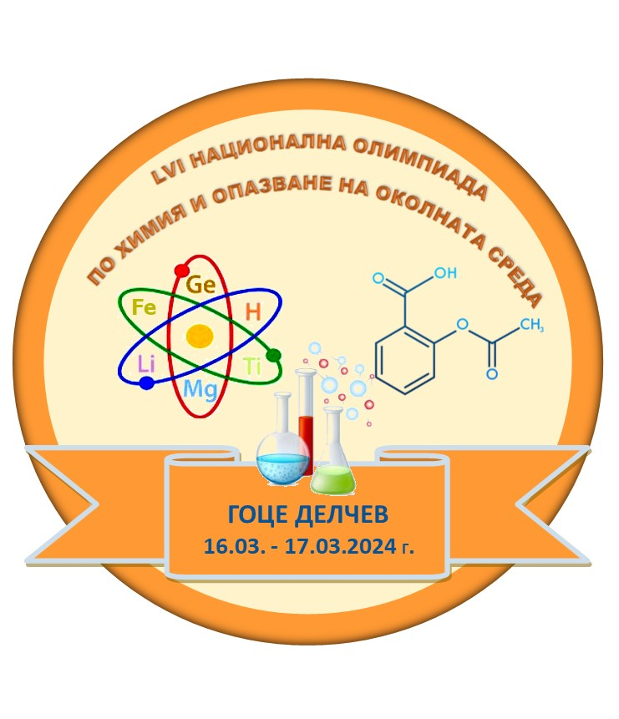
ПРОГРАМА
LVI НАЦИОНАЛНА ОЛИМПИАДАТА
ПО ХИМИЯ И ОПАЗВАНЕ НА ОКОЛНАТА СРЕДА
гр. ГОЦЕ ДЕЛЧЕВ, 15 – 17.03.2024 г.

Дата | Час | Дейност
 | 13:00-17:30 | Пристигане и настаняване на участниците в заявените хотели в гр. Гоце Делчев
 | 13:00-15:00 | При желание имате възможност да разгледате ПМГ „Яне Сандански“, гр. Гоце Делчев, ул. „Скопие“ №4
 | 16:00 –17:30 | Регистрация на участниците (от всички хотели)  Лоби бар на хотел „Неврокоп“, гр. Гоце Делчев
 | 18:00– 19:00 | Официално откриване на LVI Национална олимпиада по химия и опазване на околната среда  залата на хотел „Неврокоп“, гр. Гоце Делчев
 | 19:00-19:30 | Техническа конференция на националната комисия с ръководителите на участниците в олимпиадата  залата на хотел „Неврокоп“, гр. Гоце Делчев
 | 20:00 | Официална вечеря за учениците, ръководителите и националната комисия  Ресторант ”България”, гр. Гоце Делчев
16.03.2024 г.  /събота/ | 07:00-08:00 | Закуска на участниците в олимпиадата  От хотел „Неврокоп“ и хотел към Военен клуб в х-л „Неврокоп“  От хотел „Воденицата“ в самия хотел
 | 08:15-08:45 | Настаняване на участниците по зали  ПМГ „Яне Сандански“, гр. Гоце Делчев
 | 09:00-13:00 | Теоретичен кръг на олимпиадата  За I, II, III, IV и V състезателна група – 4 астрономически часа  ПМГ „Яне Сандански“, гр. Гоце Делчев
 | 11:00-12:00 | Среща на Националната комисия с ръководителите на участниците в олимпиадата  Актова зала на ПМГ „Яне Сандански“, I етаж
 | От 14:00 | Културна програма. Свободно време.
17.03.2023 г.  /неделя/ | 07:00-08:00 | Закуска на участниците в олимпиадата  От хотел „Неврокоп“ и хотел към Военен клуб в х-л „Неврокоп“  От хотел „Воденицата“ в самия хотел
 | 08:25- 08:45 | Настаняване по лаборатории за провеждане на експерименталния кръг за V състезателна група  ПМГ „Яне Сандански“, гр. Гоце Делчев
 | 09:00-12:00 | Експериментален кръг на олимпиадата за V състезателна група
 | 12:30-13:00 | Обсъждане на задачите с ръководителите и учениците  Актова зала на ПМГ „Яне Сандански“, I етаж
 | 13:00-18:30 | Свободно време **
 | 18:30 –19:00 | Обявяване на резултатите на учениците по състезателни групи, награждаване и официално закриване на LVI Национална олимпиада по химия и опазване на околната  Актова зала на ПМГ „Яне Сандански“, I етаж

*Забележка: Посочената по-горе Програма е предварителна, организаторите запазват своето право да я променят, съобразно настъпили за това обстоятелства. Всички заинтересовани страни ще бъдат уведомявани навреме за направените промени!

**Забележка:
За учениците, които желаят могат в този период от време да:
- играят тенис на маса и спортни игри във физкултурния салон на училището и спортната площадка (при хубаво време) от 14:00 до 18:00 ч.
- посетят прожекция в кино „Парадизо“ от 14:00 ч.
- се включат в разходка до близка местност от 14:00 ч. Ученици и ръководители, които желаят да участват е необходимо след обсъждането на задачите да заявят това при представител на училището, който ще бъде до Актовата зала.

